JAVNI POZIV PROMOTORJEM

K ODDAJI VLOGE O ZAINTERESIRANOSTI ZA IZVEDBO PROJEKTA

”SEVERNA VRATA”

1. POZIV PROMOTORJEM

Mestna občina Kranj na podlagi 32. člena Zakona o javno-zasebnem partnerstvu (Ur.l.RS št. 127/2006; v nadaljnjem besedilu ZJZP) in ostalih določb ZJZP-ja, ki se nanašajo na izvedbo predhodnega postopka, poziva vse potencialne promotorje, da v skladu z navodili iz nadaljevanja tega poziva oddajo svoje vloge o zainteresiranosti za izvedbo projekta ”Severna vrata”, in sicer po modelu javno-zasebnega partnerstva.

2. lokacija in opis PROJEKTA

Obravnavan projekt »Severna vrata« se od starega mestnega jedra Kranj nahaja cca 750 m ter od AC izvoza cca 3 km. Neposredna okolica je pozidana s pretežno večstanovanjskimi objekti na vzhodu in zahodu ter zdravstvenim karejem na jugu. Območje na severu omejuje OŠ Franceta Prešerna, na vzhodu Bleiweisova cesta ter na jugu/zahodu Kidričeva cesta.

Slika 1: Lokacija projekta (vir: Google Zemljevid)

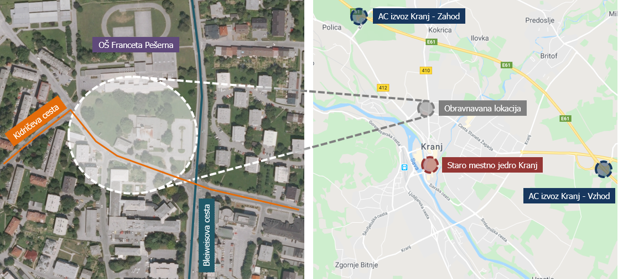

Predmet javno-zasebnega partnerstva je razvoj t.i. projekta »Severna vrata«, ki obsega:

* gradnjo treh stolpičev z dovoljeno zdravstveno, poslovno-storitveno, stanovanjsko in trgovsko izrabo ter pripadajočo zasebno garažno hišo;
* gradnjo javne garažne hiše z izvedeno začasno zeleno streho.

Slika : Prikaz idejne zasnove projekta »Severna vrata« (vir: Obrazložitev OPPN, 2016)



Na obravnavanem območju je v veljavi OPPN – Avtobusni terminal v Kranju (Uradni list RS, št. 71/2016). Predmet konkretnega javno-zasebnega partnerstva ni razvoj celotnega območja kot ga obravnava OPPN, temveč zgolj ureditveni enoti Ue2 in Ue3 (spodaj prikazano z belo črtkano črto).

Slika 3: Prikaz obravnavanega območja (vir: OPPN, Uradni list RS, št. 71/2016)

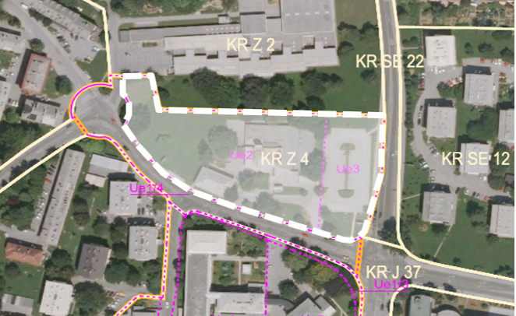

OPPN predvideva gradnjo avtobusnega terminala s podzemno garažo v ureditveni enoti 2 (Ue2) in treh stolpičev s poslovno–zdravstveno-trgovsko-stanovanjsko vsebino (t.i. »Severna vrata«) v ureditveni enoti 3 (Ue3). Javno-zasebno partnerstvo predvideva faznost razvoja projekta glede na veljavni OPPN, in sicer prva faza obsega gradnjo objekta Severna vrata s pripadajočo zasebno in javno garažno hišo z začasno zeleno streho (torej brez avtobusnega terminala). Druga faza projekta, ki zajema gradnjo avtobusnega terminala, ni predmet predvidenega javno-zasebnega partnerstva.

Sočasno z razvojem ureditvenih enot 2 in 3, OPPN predvideva tudi ureditev komunalne infrastrukture v okviru ureditvene enote 1/4 (rekonstrukcija Kidričeve ceste). Rekonstrucija Kidričeve ceste se bo izvajala v režiji Mestne občine Kranj ter Republike Slovenije in bo načeloma izvedena neodvisno, a vzporedno s predvidenim projektom javno-zasebnega partnerstva.

Za celostno razumevanje razvoja je potrebno natančno proučiti vsa določila sprejetega OPPN. V nadaljevanju podajamo nekaj informacij iz vsebine veljavnega OPPN-ja, ki opredeljuje ključne možnosti razvoja obravnavanega območja Ue2 in Ue3:

* Objekt »Severna vrata« sestavljajo 3 stolpiči. Maksimalna višina stolpa ob križišču Bleiweisove in Kidričeve ceste je P+8, ostalih dveh pa P+6. Površina ureditvene enote Ue3 je 3.160 m² in FZ < 0,50;
* Ob Bleiweisovi cesti določa umestitev objekta gradbena linija, ob Kidričevi pa v pritličju gradbena linija, v nadstropjih pa gradbena meja;
* Pod Ue2 je potrebno zgraditi javno garažno hišo z minimalno 2 etažama ter minimalno 170 parkirnih mest na etažo. V garažni hiši se ob tem lahko dodatno zagotavlja tudi parkirna mesta za potrebe objekta Severna vrata. V podzemnih etažah objekta »Severna vrata« mora biti zagotovljena povezava z zdravstvenim karejem (objekti v Ue5).

Glede na omejitve OPPN je na obravnavanem območju možno graditi v naslednjih okvirnih gabaritih:

* Objekt »Severna vrata« obsega od cca 9.000 m² do 10.000 m² BTP nad koto terena (zdravstvene-poslovne-trgovske-stanovanjske namenske rabe) in od cca 5.900 m² do 6.400 m² BTP pod koto terena (zasebna garažna hiša);
* Javna garažna hiša obsega minimalno 340 PM oziroma cca 9.100 m² BTP pod koto terena ter začasno zeleno streho in utrjene pohodne površine v obsegu cca 8.300 m²;
* Velikost obravnavanega zemljišča znaša skupaj cca 11.420 m².

Zgoraj prikazane površine v projektu »Severna vrata« so izračunane na podlagi »OPPN – Avtobusni terminal Kranj«, pri čemer je upoštevan razpon med pesimističnim in optimističnim možnim scenarijem pozidave predmetnega območja. Prikazane površine so informativne narave in se lahko v procesu razvoja projekta spreminjajo.

Predmet javno-zasebnega partnerstva obsega zemljišče parc. št. 904/11, 904/10, 904/9, 904/5, 904/2, 904/6, 904/7, 904/12, 904/14, 904/13, 904/15, 902/5 in 902/4 - delno k.o. 2100 Kranj. Obravnavano območje obsega cca 11.420 m² zemljišča z razdrobljeno lastniško strukturo med Mestno občino Kranj, Republiko Slovenijo, Župnijo Kranj in lastniki večstanovanjskega objekta (stavba št. 363 k.o. 2100 Kranj – predmet rušitve v primeru razvoja projekta). Lastniška struktura predmeta obravnave ter površine in namenska raba posamezne parcelne številke je prikazana v spodnji tabeli.

Tabela 1: Lastniška struktura obravnavanega območja (vir: GURS, e-ZK)



Javni partner načeloma predvideva kot vložek v projekt:

* zemljišče oz. stavbno pravico na parcelnih št. 904/10, 904/9, 904/5, 904/6, 904/12 in 902/4 - delno k.o. 2100 Kranj skupne površine cca 7.104 m², ki je v lasti Mestna občina Kranj, Slovenski trg 1, 4000 Kranj, v deležu do celote (1/1);
* urejena razmerja z vsemi potrebnimi akterji za oblikovanje lastniške celote obravnavanega območja Ue2 in Ue3;
* aktivna izvedbena in stroškovna participacija pri rekonstrukciji Kidričeve ceste ter zagotovitev ustrezne komunalne opremljenosti obravnavanega območja, ki bo zasebnemu investitorju omogočila nemoten razvoj projekta;
* javni partner si bo prizadeval, da zagotovi sofinanciranje projekta bodisi iz virov EU ali drugih javnih virov.

S projektom javni partner zasleduje naslednje cilje:

* prenos ključnih tveganj realizacije projekta (gradnja, nadzor, financiranje, upravljanje, ipd.) na zasebnega partnerja;
* zagotovitev oziroma razvoj kakovostne zdravstveno-storitvene vsebine v predmetnem delu mesta Kranj, ki bo izboljšala življenje občank in občanov;
* gradnjo objekta »Severna vrata«, ki bo na obravnavanem območju vstopa v mestno jedro predstavljal reprezentativen objekt;
* pridobitev urejene zelene strehe ter pohodnih utrjenih površin nad javno garažno hišo v last oziroma upravljanje Mestne občine Kranj;
* ureditev prometne varnosti na obravnavanem območju in zagotovitev zadostnega števila javnih parkinih mest za potrebe zdravstvenega kareja.

Predmet javno-zasebnega partnerstva vključuje:

* javni partner se zavezuje urediti razmerja z vsemi potrebnimi akterji za oblikovanje lastniške celote obravnavanega območja Ue2 in Ue3 in izvesti rekonstrukcijo Kidričeve ceste ter ustrezno komunalno opremljanje obravnavanega območja;
* v zameno za javni vložek pričakuje realizacijo javnega dela projekta v obsegu in vsebini, kot bo dogovorjena v okviru javnega razpisa.

Predvideni vložek zasebnega partnerja v projekt:

* nakup manjkajočih nepremičnin za sestavo funkcionalne celote ureditvenih enot 2 in 3;
* izgradnja objekta Severna vrata s pripadajočo zasebno garažno hišo ter zunanjo ureditvijo in izvedbo javne garažne hiše z začasno zeleno streho ter pripadajočo zunanjo ureditvijo;
* upravljanje in trženje nepremičnine, skladno z dogovorom v razpisu JZP.

3. NAČIN IZVEDBE PROJEKTA

Predlagan model izvedbe projekta je v obliki javno-zasebnega partnerstva, kot kombinacija koncesije gradnje po modelu DFBTO (projektiraj-financiraj-gradi -prenesi v last javnemu partnerju- upravljaj) in modelu DFBOO (projektiraj-financiraj-gradi-upravljaj-ohrani v lasti zasebnega partnerja), pri katerem se projekt razdeli na javni del projekta - model DFBTO in zasebni del projekta – model DFBOO. Po zaključeni gradnji in pridobljenem uporabnem dovoljenju se sprejme načrt delitve etažne lastnine, ki upošteva delitev projekta na javni in zasebni del projekta in prenos etažne lastnine, kot bo dogovorjen s koncesijsko pogodbo. Skladno s tem zasebni partner postane lastnik zasebnega dela projekta, medtem ko javni partner postane lastnik javnega dela projekta. Za čas koncesije zasebni partner prevzame obveznost upravljanja z javnim delom projekta v kolikor se stranki za to dogovorita. Vsebina in obseg upravljanja se dogovorita s koncesijsko pogodbo. Ob tem je treba opozoriti, da vložek javnega partnerja ob zemljiščih oz. stavbni pravici predstavlja tudi projektna dokumentacija do faze do katere je pripravljena, pri čemer so nadaljnja tveganja vezana na projektiranje (npr. priprava DGD dokumentacije) obveznost zasebnega partnerja.

Javni partner načrtuje, da bodo vsa ključna tveganja v fazi realizacije projekta (gradnja, nadzor, pretežni del financiranja, upravljanje) prenesena na zasebnega partnerja, pri čemer se lahko s pogodbo o javno-zasebnem partnerstvu partnerja dogovorita tudi za delitev posameznih tveganj.

Zasebni partner, ki bo izbran z javnim razpisom, bo tako predvidoma prevzel obveznost tveganje projektiranja, tveganje pridobitve vseh potrebnih upravnih dovoljenj vključno z gradbenim dovoljenjem in uporabnim dovoljenjem, tveganje gradnje objekta z vso pripadajočo infrastrukturo, ureditev okolice objekta, dostopnih poti ter obveznost financiranja projekta v obsegu, kot bo dogovorjeno s pogodbo.

Od ključnih tveganj bo MO Kranj prevzela predvsem obveznost zagotoviti potrebna zemljišča za realizacijo projekta, razen zemljišč, ki bodo izrecno opredeljena in bodo predmet dogovora med trenutnimi lastniki in zasebnim partnerjem, ob upoštevanju sklenjenih predpogodb oz. pisem o nameri. Breme javnega partnerja so tudi sredstva za izvedbo postopka javnega razpisa za izbiro zasebnega partnerja ter strošek investicijske dokumentacije. Preostala morebitna tveganja, ki bi jih prevzel javni partner, se bodo opredelila v aktu o javno-zasebnem partnerstvu, pri čemer bo javni partner zasledoval cilj, da se čim večji del tveganj prenese na zasebnega partnerja.

Razmerja se bodo skozi vzpostavitev javno-zasebnega partnerstva urejala s stvarnopravnimi instituti.

Na zasebnega partnerja bo javni partner oz. ustanovitelj za čas gradnje in trajanja javno-zasebnega partnerstva prenesel stavbno pravico, katere obseg in obdobje trajanja bosta določeni v postopku izbora zasebnega partnerja.

Javni partner predvideva realizacijo projekta v okviru instituta javno-zasebnega partnerstva, pri čemer je glede modela in oblike javno-zasebnega partnerstva, razdelitve tveganj, prenosa lastninske pravice in drugih medsebojnih razmerij med bodočima partnerjema pripravljen analizirati predloge, ki jih bo dobil od potencialnih promotorjev in jih v mejah javnega interesa, ki ga javni partner varuje, tudi vključiti pri oblikovanju končne oblike in modela javno-zasebnega partnerstva. Promotorje se zato vzpodbuja, da brez omejitev predstavijo lastne modele in oblike javno-zasebnih partnerstev za katere ocenjujejo, da so finančno-ekonomsko, tehnično in pravno optimalni.

OBSTOJEČA DOKUMENTACIJA

Javni partner razpolaga z naslednjo dokumentacijo o projektu:

* OPPN – Avtobusni terminal v Kranju (Uradni list RS, št. 71/2016)
* Prometna študija in idejna rešitev Kidričeve ceste, št. projekta PR460-CE-IDR, Kranj, oktober 2019, izdelovalec Provia d.o.o.

Dokumentacijo lahko potencialni promotorji pridobijo s poslano zahtevo na elektronski naslov: [Tanja.Hrovat@kranj.si](mailto:Tanja.Hrovat@kranj.si)

Dokumentacija, ki jo bodo promotorji prejeli po elektronski pošti, je zaupne narave in jo lahko uporabljajo le za namene izdelave vloge o zainteresiranosti. Vrednosti so ocenjene, zato javni partner priporoča promotorjem, da izdelajo lastne analize.

4. PRIPRAVA VLOGE O ZAINTERESIRANOSTI

SESTANEK S POTENCIALNIMI PROMOTORJI

Javni partner bo pred rokom za oddajo vlog o zainteresiranosti na podano zahtevo potencialnega promotorja organiziral sestanek in ogled lokacije z vsakim promotorjem ločeno, v okviru katerega bo promotorjem dana možnost pridobitev podrobnih informacij o projektu.

Zainteresirani promotorji lahko prošnjo za dodelitev termina sestanka in ogleda posredujejo na elektronski naslov: Tanja.Hrovat@kranj.si. Udeležba na sestanku ni pogoj za oddajo vloge o zainteresiranosti.

ROK ZA PREJEM VLOG

Javni partner pričakuje vloge o zainteresiranosti za javno-zasebno partnerstvo do vključno 26.10.2020 na naslov Mestna občina Kranj, Slovenski trg 1, 4000 Kranj. Na ovojnici naj bo navedeno: »Vloga o zainteresiranosti za izvedbo projekta javno-zasebnega partnerstva ” Severna vrata” - NE ODPIRAJ!!

VSEBINA VLOGE

Za podajo vloge niso predpisani obrazci. Vloga o zainteresiranosti naj bo podana na lastnih dokumentih promotorja. Vloga naj vsebuje naslednje dokumente:

* predstavitev promotorja, vključno z analizo razvojnih možnosti in sposobnosti promotorja,
* kontaktno osebo s kontaktnimi podatki (telefon, elektronska pošta),
* opis projekta in idejne rešitve, kot jih predvideva promotor z opisom in obsegom investicije, ki jo je pripravljen prevzeti zasebni partner,
* časovni načrt izvedbe,
* ekonomsko oceno izvedbe projekta,
* prikaz ocenjene vrednosti investicije ter predvidene finančne konstrukcije, iz katere bodo razvidna tveganja, ki bi jih zainteresirana oseba prevzela z oceno vrednosti posameznega prevzetega tveganja,
* sken celotne vloge v elektronski obliki,
* oceno prihodkov in stroškov v času življenjske dobe projekta.

Javni partner bo obravnaval tudi vloge, katerim ne bodo priloženi vsi zgoraj navedeni dokumenti, pod pogojem, da bo iz vloge možno ugotoviti interes za izvedbo javno-zasebnega partnerstva.

Promotorji lahko podajo predloge za spremembo koncepta projekta ali druge dokumente, ki s tem pozivom niso zahtevani.

POSLOVNA SKRIVNOST

Javni partner bo vse podatke v vlogi o zainteresiranosti, ki bodo ustrezno označeni, varovala kot zaupne ali kot poslovno skrivnost. Varovani ne bodo podatki, ki po zakonodaji ne morejo biti označeni kot poslovna skrivnost.

Javni partner si pridržuje pravico, da vse podatke, ki ne bodo označeni kot poslovna skrivnost promotorja, uporabi pri oblikovanju končne vsebine, modela ter obsega razpisne dokumentacije za izbor zasebnega partnerja.

Promotor, ki bo podal vlogo o zainteresiranosti za sklenitev javno-zasebnega partnerstva, bo imel v morebitnem postopku javnega razpisa enake pravice kot drugi kandidati. S podajo vloge o zainteresiranosti se ne šteje, da je vlagatelj tudi kandidat v nadaljnjem postopku izbire izvajalca javno-zasebnega partnerstva. Stroške priprave in oddaje vloge v celoti nosi promotor.

Predmeten javni poziv promotorjem je neobvezujoč dokument, ki zgolj opisuje namen javnega partnerja. Javni partner si pridržuje pravico do spremembe vsebin in obsega ter delov projekta, opisanega v tem pozivu. Končna oblika modela javno-zasebnega partnerstva, obseg in vsebina projekta ter obveznosti partnerjev bodo opredeljene v postopku javnega razpisa za izbiro zasebnega partnerja.

DODATNE INFORMACIJE

Promotorji lahko vse dodatne informacije pridobijo s poslano zahtevo go. Tanji Hrovat na elektronski naslov: Tanja.Hrovat@kranj.si

Matjaž Rakovec,

župan MO Kranj

# **OVOJNICA**

|  |  |
| --- | --- |
| POŠILJATELJ (PROMOTOR): | PREJEMNIK (JAVNI PARTNER): |
|  | **MESTNA OBČINA KRANJ**  **SLOVENSKI TRG 1**  **4000 KRANJ** |
| Vloga o zainteresiranosti za izvedbo projekta javno-zasebnega partnerstva  ”Severna vrata” | |
| »NE ODPIRAJ!« | |
| DATUM IN URA PREJEMA VLOGE:  (izpolni vložišče javnega partnerja) |  |